FORMULARIO DE ENTREGABLES SOFTWARES - UCV
- Formato de solicitud de Registro de software
- El código fuente
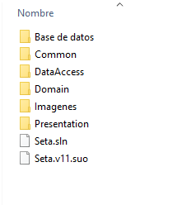
- El código ejecutable
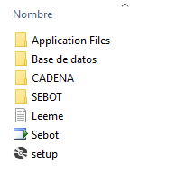
- Descripción del Software (pdf) ---> Se adjunta ejemplo
- Manual de usuario. (pdf) ---> Se adjunta ejemplo
- Wireframes (pdf) ---> Se adjunta ejemplo
- Manual de aplicación del código fuente (pdf) ---> Se adjunta ejemplo
- Carta Poder
- Cesión de derechos ---> Se adjunta formato
- El recibo de pago
- Memoria descriptiva software ---> Se adjunta ejemplo
- Datos de los autores---> Se adjunta formato

- De los ítems 1, 8 y 10 es responsabilidad propia del área de CIDITT.
- Los ítems del 2, 3, 4, 5, 6, 7, 9, 11 y 12 deben ser proporcionados por los autores (programadores). Para el ítem 9 se proporciona un formato que debe ser certificado con firma y sello ante el notario por cada autor.
- Se recomienda enviar mediante un enlace drive la carpeta con todos los entregables solicitados.

